МИНИСТЕРСТВО ОБРАЗОВАНИЯ СВЕРДЛОВСКОЙ ОБЛАСТИ
ГАПОУ СО «ЕКАТЕРИНБУРГСКИЙ МОНТАЖНЫЙ КОЛЛЕДЖ»

КУРСОВОЙ ПРОЕКТ

По дисциплине «Тестирование кода информационной системы»

ТЕМА: «Создание и тестирование АРМ стоматолога»

0 | 9 | 0 | 2 | 0 | 7 | - КП - | 6 | 9 | 9 | 8 | - | И | П | - | 3 | 1 | - | 23

ОЦЕНКА: __________________
РУКОВОДИТЕЛЬ КУРСОВОГО ПРОЕКТА:
Грибова Анна Владимировна ( )
СТУДЕНТ гр. ИП-31
Любиомов Павел Николаевич
( )

2026

№ стр. | Формат | Обозначение | Наименование | Кол.  листов | № экз. | Примеч.
1 | А4 | ЕМК 09.02.07. КП 6998-ИП-31-23 ПЗ | Пояснительная записка | 50 | -
2 |  | ЕМК 09.02.07.КП 6998-ИП-31-23 ИС | «Создание и тестирование АРМ стоматолога » | 1 |  | CD-диск
3
4
5
6
7
8
9
10
11
12
13
14
15
16
17
18
19
20
21
22
23
24
25

СОДЕРЖАНИЕ
Введение 6
1 Техническое задание 6
2 Аналитическая часть 7
2.1 Цели, функции и задачи системы 7
2.2 Описание предметной области системы …………………………………11
2.3 Определение пользователей системы ……………………………………12
2.4 Проектные решения по реализации внутренней архитектуры приложения: структура модулей приложения, организация классов…12
2.5.Проектные решения по реализации тестирования приложения
3 Проектная часть 13
3.1 Стек технологий 13
3.2 ERD-модель информационной системы 14
3.3 Файловая структура приложения 14
3.4 Алгоритмы 25
3.5 Документация по работе с информационной системой 25
3.5.1. Документация по работе с API
3.5.2. Документация по работе с веб-приложением
3.5.3. Руководство по развертыванию проекта
3.6. Отчет о тестировании проекта 31
3.6.1 Unit тесты API (tests/api/) 32
3.6.2 Selenium UI тесты (tests/ui/) 38
3.7 Развертывание приложения 42
4 Глоссарий 43
5 Список источников 43
Заключение 46
Приложение 47
Приложение А. Виды приложений
Приложение Б. Баг-репорт

ВВЕДЕНИЕ
Данный проект представляет собой REST-сервис для автоматизированного рабочего места (АРМ) стоматолога, разработанный с использованием фреймворка FastAPI. Сервис предназначен для автоматизации ключевых процессов стоматологической клиники или кабинета: ведения электронных медицинских карт пациентов, планирования и учета графиков приема специалистов, а также фиксации результатов осмотров, поставленных диагнозов и проведенного лечения.
Цель проекта — создать удобную и безопасную информационную систему, которая позволяет администраторам клиники управлять расписанием врачей и регистрационными данными пациентов, стоматологам — вести полноценный клинический прием (заполнять зубные формулы, назначать планы лечения и отслеживать историю болезни), а руководству — контролировать объем оказанных медицинских услуг. Система реализует ролевую модель доступа (RBAC) с различными уровнями привилегий для обеспечения конфиденциальности медицинских данных и разграничения прав между администраторами, врачами и ассистентами.
Проект реализуется в рамках курсовой работы по дисциплине «Тестирование кода информационной системы» студентом группы ИП-31 Любимов Павлом Николаевичом.

Что было изменено и на что стоит обратить внимание:
- Специфика предметной области: Вместо «производственных задач» и «подразделений» введены сущности «график приема», «пациенты», «зубные формулы» и «планы лечения».
- Kanban-подход заменен на клинический учет: Для стоматолога критически важна история болезни (электронная медицинская карта) и расписание, поэтому акцент смещен туда.
- Безопасность и роли: Сохранено требование к ролевой модели, так как в медицинских АРМ защита персональных данных и врачебной тайны — один из главных критериев, который как раз отлично проверяется в рамках дисциплины по тестированию.

1. ТЕХНИЧЕСКОЕ ЗАДАНИЕ
Необходимо разработать веб-приложение (REST-сервис), предназначенное для автоматизации работы сотрудников стоматологической клиники (АРМ стоматолога). Основной целью проекта является разработка и реализация программного обеспечения для комплексной автоматизации рабочего места практикующего врача-стоматолога, обеспечивающего ввод, централизованное хранение, обработку и предоставление информации о пациентах, графике приема и результатах медицинских манипуляций. Примерная реализация интерфейса представлена на рис. 1.
Пользователями информационной системы являются: администраторы (системные администраторы), менеджеры (сотрудники регистратуры) и врачи-стоматологи.
Администратор информационной системы имеет право:
- Осуществлять полный контроль над ролевой моделью доступа и учетными записями пользователей.
- Имеет доступ ко всему сквозному функционалу менеджеров и врачей-стоматологов для оперативного аудита и тестирования системы.
Менеджеры (персонал регистратуры) должны иметь возможность:
- Вносить, редактировать и удалять личные (регистрационные) данные пациентов;
- Осуществлять первичную запись пациентов на прием к специалистам, а также производить отмену или перенос существующих записей.
Врач-стоматолог должен иметь возможность:
- Просматривать оперативный список (расписание) пациентов, записанных к нему на прием на текущий день или выбранную дату;
- Осуществлять поиск пациентов по базе данных, включая фильтрацию по дате посещения и нечеткий поиск по фамилии;
- Использовать специализированный модуль «Дневник врача» для просмотра интерактивного расписания, записи пациентов на повторный прием, а также внесения изменений в параметры ранее проведенных приемов;
- Просматривать ретроспективную информацию о предыдущих посещениях пациента, включая историю жалоб, анамнеза и динамику лечения.
В рамках ведения электронного приема по каждому пациенту стоматолог фиксирует в системе следующие структурированные данные:
- Сигнальную информацию: Сведения об отягощенном анамнезе (аллергические реакции, хронические заболевания);
- Интерактивную зубную формулу пациента: Текущее клиническое состояние каждого зуба;
- Историю посещений: Данные осмотра, жалобы, анамнез, выставленный диагноз;
- Историю исследований: Результаты аппаратной диагностики (УЗИ, рентгенография и т.д.);
- Назначения и планы лечения: Фармакотерапия и рекомендации;
- Данные о трудозатратах: Сведения о статусе выполнения работы и объеме затраченного времени.
Функциональные возможности врача по формированию документации и направлений:
- Формирование направлений на лабораторно-инструментальные исследования и консультации к смежным узким специалистам;
- Оформление электронного наряда на выполнение работ с автоматической фиксацией всех проведенных манипуляций и списанием затраченных на прием расходных материалов;
- Создание выписок из электронных медицинских карт;
- Генерация и экспорт регламентированного заключения по результатам посещения в виде «Медицинской карты стоматологического больного (форма № 043/у)» в форматы Word/Excel.
Нормативно-справочная подсистема и требования к интеграции:
- Информационная система должна обеспечивать строгое соответствие кодирования нозологических форм Международной классификации стоматологических болезней МКБ-С-3.
- Для автоматизации процесса поиска, сопоставления и заполнения кодов стоматологических услуг и диагнозов в соответствии с МКБ-С-3, в рамках проекта необходимо разработать изолированную динамическую библиотеку (dll-библиотеку), интегрируемую с основным FastAPI-сервисом. Данный компонент подлежит самостоятельному модульному и интеграционному тестированию.

2. АНАЛИТИЧЕСКАЯ ЧАСТЬ
2.1 Общее описание проекта

Назначение сервиса
REST-сервис предназначен для комплексной автоматизации рабочих процессов сотрудников стоматологической клиники (врачей-стоматологов и менеджеров регистратуры). Система обеспечивает сквозной учет медицинских карт пациентов, координацию графиков приема специалистов через интерактивный модуль «Дневник врача», ведение клинических данных (включая интерактивные зубные формулы) и автоматическую выгрузку регламентированной отчетности.

Ключевые сценарии использования:
- Управление регистрационными данными: Первичная регистрация пациентов, ведение и актуализация личных карточек сотрудников клиники и их распределение по кабинетам/отделениям;
- Планирование и диспетчеризация приемов: Оперативная запись пациентов на прием, перенос и отмена визитов как силами менеджеров регистратуры, так и непосредственно лечащим врачом;
- Ведение электронного медицинского приема: Фиксация жалоб, анамнеза, результатов осмотра, заполнение зубной формулы и динамическое отслеживание хода лечения;
- Нормативная кодификация: Автоматический поиск и присвоение кодов медицинских услуг и диагнозов в соответствии с международным стандартом МКБ-С-3;
- Учет трудозатрат и расходных материалов: Оформление электронных нарядов на выполненные работы с фиксацией затраченного времени и списанием медикаментов;
- Формирование регламентированной документации: Экспорт медицинских карт стоматологического больного (форма № 043/у), выписок и направлений в форматы Word/Excel.

Основные функции информационной системы:
- Управление ролевой моделью доступа: Разграничение прав пользователей системы на уровне администраторов, менеджеров и врачей-стоматологов для обеспечения врачебной тайны;
- Подсистема «Дневник врача»: Интерактивное рабочее пространство стоматолога для управления текущим расписанием и оперативного внесения изменений в параметры приемов;
- Электронная амбулаторная карта: Модуль для работы с клинической историей болезни, сигнальной информацией (аллергоанамнез) и результатами аппаратных исследований;
- Интеграционный модуль МКБ-С-3: Изолированная динамическая библиотека (dll), автоматизирующая работу со справочником стоматологических болезней;
- Аналитический модуль и генерация отчетов: Формирование статистических отчетов по выработке врачей, загруженности кабинетов и пациентопотоку за отчетные периоды (месяц, год).
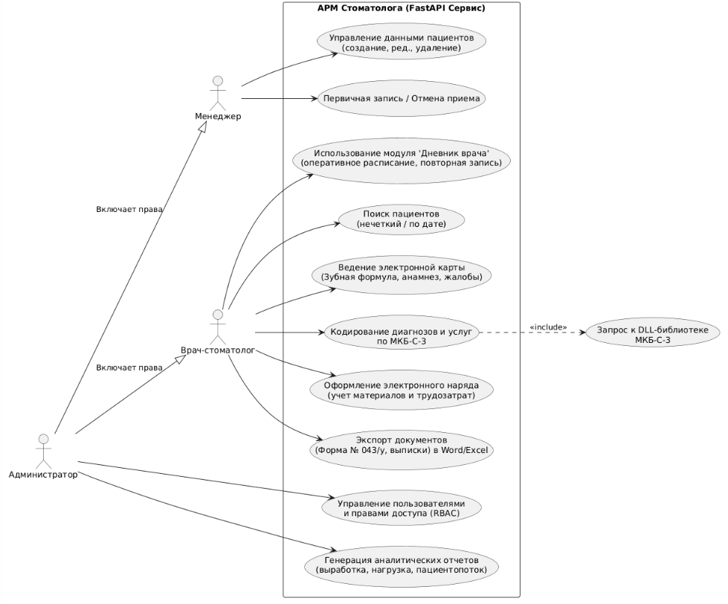
Рисунок 1 – “Диаграмма прецедентов”
Вот адаптированный и расширенный вариант подразделов 2.2, 2.3 и 2.4 аналитической части твоей курсовой работы.
Текст переведен на специфику АРМ стоматолога, дополнен упоминанием разработанной DLL-библиотеки для МКБ-С-3, библиотек для генерации документов по форме 043/у и адаптирован под новые роли пользователей. Стиль выдержан в строгом академическом и техническом тоне.

2.2 Технологический стек
Основные технологии:
- Python 3.x — современный, объектно-ориентированный язык программирования с богатой экосистемой и развитой поддержкой асинхронности;
- FastAPI — высокопроизводительный веб-фреймворк для создания API, обеспечивающий автоматическую генерацию интерактивной документации (Swagger UI, ReDoc);
- PostgreSQL — надежная реляционная СУБД с открытым исходным кодом, обеспечивающая транзакционность (ACID) и эффективную работу со сложными связями медицинских данных;
- SQLAlchemy / SQLModel — современные библиотеки объектно-реляционного отображения (ORM) для удобного проектирования моделей данных и безопасного взаимодействия с СУБД без написания сырого SQL-кода;
- asyncpg — высокопроизводительный асинхронный драйвер для максимально эффективного подключения и выполнения запросов к PostgreSQL;
- Pydantic — библиотека для строгой валидации входных/выходных данных (DTO) и управления конфигурациями приложения через типы данных Python;
- Uvicorn — асинхронный веб-сервер стандарта ASGI, оптимизированный под высокие нагрузки;
- Passlib (с бэкендом bcrypt) — библиотека для безопасного одностороннего хэширования паролей пользователей перед их сохранением в базу данных;
- python-jose — стандартная реализация протокола JWT (JSON Web Tokens), применяемая для безопасной аутентификации и авторизации пользователей;
- fastapi-pagination — инструмент для организации постраничного вывода (пагинации) списков пациентов, истории приемов и медицинских записей;
- python-docx / openpyxl — специализированные библиотеки для динамической генерации медицинских заключений (включая Форму № 043/у) и отчетов по выработке врачей в форматах Word и Excel;
- ctypes / С-совместимый интерфейс — встроенный модуль Python, использованный для интеграции разработанной изолированной динамической библиотеки (МКБ-С-3.dll) в экосистему FastAPI.
Не использовали:
- MongoDB: документоориентированная СУБД с гибкой схемой, однако она неэффективна для работы со строго реляционными и взаимосвязанными клиническими данными АРМ (связи пациентов, врачей, приемов);
- SQLite: локальная файловая база данных, удобная для быстрого старта, но не подходящая для многопользовательских систем с одновременным доступом медицинского персонала;
- MySQL: реляционная СУБД, однако уступающая PostgreSQL в гибкости работы со сложными типами данных и нативной поддержке асинхронных драйверов;
- Tortoise ORM / Peewee: альтернативные ORM-решения, имеющие меньшую зрелость сообщества и ограниченный функционал по сравнению со связкой SQLAlchemy + SQLModel;
- Django ORM: мощная синхронная ORM, однако ее интеграция требует избыточного использования всего монолитного стека фреймворка Django, что противоречит легковесной архитектуре FastAPI;
- Gunicorn: надежный WSGI-сервер для синхронных веб-приложений, не способный раскрыть потенциал асинхронного кода FastAPI;
- Hypercorn: ASGI-сервер с поддержкой HTTP/2, но менее оптимизированный под целевые сценарии развертывания по сравнению с Uvicorn;
- Marshmallow / Cerberus: гибкие валидаторы данных, которые проигрывают Pydantic из-за отсутствия глубокой нативной интеграции с FastAPI и поддержки современных подсказок типов (type hinting);
- Starlette: низкоуровневый асинхронный фреймворк (базовый компонент FastAPI), требующий написания большого объема избыточного кода для валидации и документирования маршрутов.

2.3 Таблицы приложения
Для обеспечения функционирования АРМ стоматолога в базе данных развернуты следующие реляционные таблицы:
- Users — хранит учетные данные пользователей информационной системы (логины, хэши паролей) и назначенные им системные роли;
- Employees — содержит личную и служебную информацию о персонале клиники (ФИО врачей и менеджеров, контакты, паспортные данные, ИНН, СНИЛС, закрепленные кабинеты);
- Patients — централизованная база данных пациентов, включающая регистрационную информацию, номера медицинских карт, полисы ОМС/ДМС и сигнальные маркеры (аллергоанамнез);
- Appointments — таблица оперативного расписания и учета приемов («Дневник врача»), связывающая пациента, лечащего врача, дату/время визита и текущий статус (запланирован, завершен, отменен);
- MedicalRecords — хранит клинические данные электронных карт пациентов по форме № 043/у (жалобы, анамнез, выставленные коды диагнозов по МКБ-С-3, интерактивное состояние зубной формулы, направления и результаты исследований);
- WorkOrders — электронные наряды на выполненные работы, фиксирующие затраченное врачом время, перечень оказанных стоматологических услуг и списанные расходные материалы.

2.4 Безопасность
Аутентификация:
- Идентификация сотрудников в системе осуществляется по уникальному логину (электронной почте) и конфиденциальному паролю;
- Защита паролей реализуется методом их одностороннего криптографического хэширования с использованием алгоритма bcrypt, что исключает компрометацию данных даже при прямой утечке БД;
- Реализовано строгое разделение пользователей по ролям доступа: admin (системный администратор), manager (сотрудник регистратуры), doctor (врач-стоматолог).
Авторизация:
- Управление сессиями пользователей построено на базе кратковременных токенов JWT (JSON Web Tokens), передаваемых в заголовках HTTP-запросов;
- Контроль доступа к эндпоинтам (маршрутам API) реализован через механизм внедрения зависимостей (Depends) в FastAPI;
- Внедрена ролевая модель доступа (RBAC), гарантирующая разграничение прав: менеджер не имеет доступа к клиническим картам и зубным формулам, а врач имеет доступ только к пациентам своего профиля/отделения. Администратору доступны сквозные функции для проведения аудита и тестирования.
Защита данных:
- Защита от утечки учетных данных: пароли в открытом виде в системе не обрабатываются и не сохраняются;
- Принцип разделения конфигураций: все чувствительные параметры (секретный ключ JWT, параметры подключения к СУБД PostgreSQL) полностью вынесены из исходного кода в переменные окружения (файл .env);
- Защита от некорректного ввода и инъекций: любые поступающие извне данные проходят сквозную жесткую валидацию схемами Pydantic на соответствие типов, форматов и ограничений (длина строк, регулярные выражения для СНИЛС/ИНН).

3. ПРОЕКТНАЯ ЧАСТЬ

3.1 Стек технологий
Для разработки автоматизированного рабочего места (АРМ) стоматолога выбран сбалансированный набор технологий, обеспечивающий высокую производительность при обработке медицинских данных, отказоустойчивость, безопасность (в рамках соблюдения врачебной тайны) и удобство дальнейшего сопровождения и тестирования.
Ядром приложения выступает Python 3.10+ — язык, сочетающий выразительность синтаксиса, строгую типизацию с помощью подсказок типов (type hinting) и богатую экосистему библиотек для асинхронной веб-разработки.
Взаимодействие с клиентом реализуется через FastAPI 0.122.0 — современный асинхронный фреймворк, который обеспечивает высокую пропускную способность за счет встроенной поддержки стандарта ASGI. Его ключевые преимущества для проектируемой системы: автоматическая генерация интерактивной документации (Swagger UI и ReDoc), облегчающая процесс интеграционного тестирования API, и встроенная валидация данных. Для запуска приложения используется Uvicorn 0.38.0 — легковесный ASGI-сервер, гарантирующий низкую задержку обработки запросов и простоту развертывания.
Хранение данных организовано на базе реляционной СУБД PostgreSQL 13+ — надежной объектно-реляционной системы, обеспечивающей строгое соответствие принципам ACID, поддержку сложных связей медицинских метрик (история болезни, приемы, амбулаторные карты) и встроенные механизмы транзакций. Взаимодействие веб-сервиса с базой данных обеспечивается комплексом инструментов:
- SQLAlchemy 2.0.44 — объектно-реляционное отображение (ORM), абстрагирующее работу с SQL и поддерживающее сложные декларативные связи между моделями данных;
- SQLModel 0.0.27 — библиотека, объединяющая возможности SQLAlchemy и Pydantic для упрощенного описания моделей без дублирования кода;
- asyncpg — высокопроизводительный асинхронный драйвер для максимально эффективного и неблокирующего подключения к PostgreSQL.
Интеграция со специфичными медицинскими классификаторами и нормативными справочниками реализована на стыке технологий:
- Модуль ctypes — встроенный инструмент Python для организации взаимодействия с разработанной изолированной динамической библиотекой (МКБ-С-3.dll), написанной на C-совместимом языке, которая отвечает за автоматизацию поиска и валидацию кодов стоматологических болезней;
- Библиотеки python-docx и openpyxl — специализированные программные решения для динамической генерации выписок, направлений и регламентированной «Медицинской карты стоматологического больного (форма № 043/у)» в форматы Word и Excel.
Безопасность системы и разграничение прав доступа реализованы через специализированные библиотеки:
- passlib 1.7.4 (с бэкендом bcrypt) — для надежного одностороннего хэширования паролей медицинского персонала и администраторов;
- python-jose 3.5.0 — для генерации и верификации токенов JWT (JSON Web Tokens), обеспечивающих децентрализованную аутентификацию и авторизацию с проверкой цифровой подписи и сроков действия сессии (строгая модель RBAC).
Валидация входных данных выполняется с помощью Pydantic 2.12.4, которая автоматически проверяет типы и ограничения полей (например, корректность ввода СНИЛС, ИНН, номеров полисов ОМС/ДМС), преобразует данные в нужные форматы и генерирует структурированные ошибки при некорректных запросах. Для удобной работы с большими наборами данных интегрирована библиотека fastapi-pagination 0.15.0, позволяющая реализовывать пагинацию списков пациентов и истории приемов без ручной настройки SQL-запросов.
Выбранный стек технологий обеспечивает:
- Высокую производительность за счет полностью асинхронной архитектуры (FastAPI + asyncpg) и оптимизированных ORM-запросов к БД;
- Надежность и тестируемость благодаря четкому разделению слоев приложения (бизнес-логика, доступ к данным, внешняя DLL-библиотека МКБ-С-3), что позволяет эффективно покрывать систему модульными (Unit) и интеграционными тестами;
- Готовность к интеграции с внешними медицинскими информационными системами (МИС) через стандартизированный REST API;
- Масштабируемость для обработки растущих объемов данных пациентов и координации работы множества одновременно запущенных АРМ врачей.
На Рисунок 2 Интерфейс модуля «Дневник врача» АРМ стоматолога представлена ER-диаграмма (схема базы данных) подсистемы аутентификации, авторизации и хранения профилей сотрудников АРМ стоматолога. Архитектура базы данных спроектирована с использованием реляционной модели и разделена на три ключевых логических блока:

1. Блок управления учетными записями и профилями (Центральная и правая часть)
- auth_user: Основная таблица пользователей системы. Хранит системные данные, необходимые для безопасного входа: уникальное имя пользователя (username), зашифрованный пароль (password), адрес электронной почты (email), временные метки сессий (last_login, date_joined), а также флаги административного доступа (is_superuser, is_staff, is_active).
- app_userprofile: Специализированная таблица расширенного профиля медицинского персонала, связанная с auth_user связью «один к одному» (через user_id). Именно здесь хранятся специфичные для АРМ стоматолога данные: роль сотрудника в клинике (role — врач, менеджер, админ), контактный телефон (phone), медицинская специализация врачей (specialization) и номер закрепленного за сотрудником лечебного кабинета (cabinet).

2. Блок ролевой модели доступа (RBAC) и прав (Левая и нижняя часть)
Разграничение прав медицинского персонала для соблюдения врачебной тайны реализовано через таблицы:
- auth_group: Группы пользователей (роли), объединяющие сотрудников по должностям (например, группа «Стоматологи-терапевты», группа «Регистратура»).
- auth_permission: Справочник системных прав и привилегий на выполнение конкретных операций в АРМ (например, право на редактирование карты, право на отмену записи). Связан с системными метаданными через django_content_type.
- Связующие таблицы (Many-to-Many):
  - auth_user_groups — сопоставляет сотрудников с их ролевыми группами.
  - auth_group_permissions — определяет, какие именно права доступны конкретной роли (группе).
  - auth_user_user_permissions — позволяет назначать индивидуальные (персональные) разрешения конкретному врачу или менеджеру в обход группы.

3. Блок системного аудита (Верхняя правая часть)
- django_admin_log: Журнал логирования действий администратора. Фиксирует историю изменений в системе (добавление/удаление сотрудников, изменение прав доступа) с указанием времени (action_time), флагов действий (action_flag) и текстовых комментариев (change_message). Это критически важный компонент для последующего аудита безопасности и тестирования системы на уязвимости.
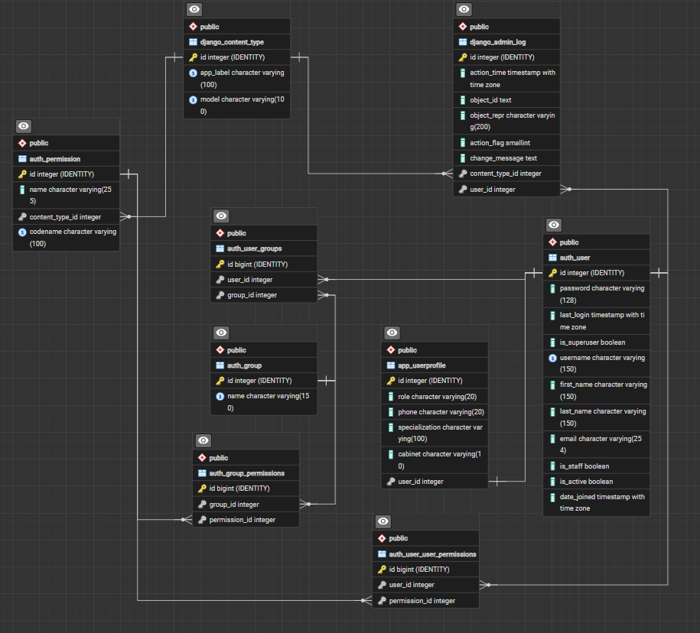
Рисунок 2 Интерфейс модуля «Дневник врача» АРМ стоматолога
API/
├── app/ # Основной пакет приложения
│ ├── api/ # Эндпоинты и маршрутизация REST API
│ ├── auth/ # Модуль аутентификации и авторизации (JWT)
│ ├── controllers/ # Бизнес-логика (контроллеры управления сущностями)
│ ├── core/ # Глобальные настройки и конфигурационные файлы
│ ├── db/ # Подключение к СУБД, управление сессиями базы данных
│ ├── models/ # Описание ORM-моделей данных (SQLModel/SQLAlchemy)
│ ├── schemas/ # Валидационные схемы Pydantic (DTO-модели)
│ ├── services/ # Сервисный слой для интеграции (в т.ч. вызовы МКБ-С-3.dll)
│ ├── init_db.py # Скрипт первичной инициализации структуры БД
│ ├── init_mkbs.py # Скрипт наполнения справочника кодов болезней МКБ-С-3
│ └── main.py # Главная точка входа для запуска FastAPI-сервиса
├── migrations/ # Миграции базы данных (Alembic)
│ └── env.py # Конфигурационный файл окружения миграций
├── scripts/ # Вспомогательные системные скрипты
│ └── seed_accounts.py # Скрипт автоматического тестовых учетных записей
├── tests/ # Модуль тестового покрытия информационной системы
│ ├── conftest.py # Глобальная конфигурация среды PyTest и фикстур
│ ├── test_appointments.py # Тесты расписания и приемов («Дневник врача»)
│ ├── test_auth.py # Тесты механизмов аутентификации, хэширования и JWT
│ ├── test_dentist.py # Тесты функционала ролевого АРМ стоматолога
│ ├── test_fastapi.py # Базовые интеграционные тесты доступности API
│ ├── test_integration.py # Комплексные сценарии интеграционного тестирования
│ ├── test_medical_records.py # Тесты заполнения электронных карт и (Форма 043/у)
│ ├── test_mkbs.py # Изолированные тесты dll-модуля справочника МКБ-С-3
│ ├── test_patients.py # Тесты управления регистрационными данными пациентов
│ └── test_statistics.py # Тесты генерации аналитических отчетов и выработки
├── .coverage # Служебный файл отчета о степени покрытия кода тестами
├── .env # Файл конфигурации переменных окружения (пароли, ключи)
├── alembic.ini # Конфигурация утилиты миграций Alembic
├── database.db # Файл локальной СУБД (предварительного тестирования)
├── pytest.ini # Конфигурационный файл тестирования PyTest
├── requirements.txt # Список зависимостей и проекта с фиксацией версий
└── README.md # Сопроводительная техническая документация к проекту

3.3 Описание слоев приложения
Для обеспечения низкой связанности компонентов и упрощения процесса автоматизированного тестирования архитектура АРМ стоматолога разделена на следующие изолированные слои:
- API слой (/app/api/) — принимает входящие HTTP-запросы от клиентской части АРМ, осуществляет маршрутизацию (routing) и возвращает ответы в формате JSON.
- Слой бизнес-логики (/app/controllers/ и /app/services/) — ядро системы, реализующее медицинские алгоритмы обработки данных, расчет трудозатрат и обеспечивающее вызовы функций внешней динамической библиотеки МКБ-С-3.dll.
- Слой доступа к данным (/app/models/ и /app/schemas/) — содержит декларативное описание сущностей для ORM (SQLModel) и схемы Pydantic (DTO), отвечающие за строгую сквозную валидацию типов данных.
- Слой базы данных (/app/db/) — конфигурирует асинхронный пул соединений с PostgreSQL и управляет транзакционными сессиями.
- Слой безопасности (/app/auth/ и /app/core/) — реализует криптографическую защиту, хэширование паролей (bcrypt), генерацию сессионных JWT-токенов и контроль ролевого доступа (RBAC).

3.4 Описание API
REST API приложения предоставляет интерфейс для управления всеми клиническими и административными сущностями системы, следуя архитектурным принципам REST и используя стандартные HTTP-методы.

Список всех эндпоинтов

1. Пользователи и Авторизация (Users & Auth)
- POST /api/v1/auth/token
  - Описание: Аутентификация медицинского персонала и выдача сессионного токена.
  - Запрос:
JSON
{
"username": "ivanov_dentist",
"password": "SecurePassword123!"
}
  - Ответ:
JSON
{
"access_token": "eyJhbGciOiJIUzI1NiIsInR5cCI6IkpXVCJ9...",
"token_type": "bearer"
}
- POST /api/v1/auth/register
  - Описание: Регистрация новой учетной записи сотрудника клиники (Доступно только Администратору).
  - Запрос:
JSON
{
"username": "petrova_manager",
"password": "ManagerPassword123!",
"role": "manager",
"employee_id": 2
}
  - Ответ:
JSON
{
"id": 5,
"username": "petrova_manager",
"role": "manager",
"employee_id": 2
}

2. Картотека пациентов (Patients)
- POST /api/v1/patients/
  - Описание: Регистрация нового пациента в базе данных клиники (Менеджеры, Администраторы).
  - Запрос:
JSON
{
"first_name": "Сергей",
"last_name": "Петров",
"patronymic": "Николаевич",
"phone": "+7 (999) 765-43-21",
"email": "petrov_sn@example.com",
"passport_series": "4515",
"passport_number": "123456",
"inn": "771234567890",
"snils": "12345678901",
"medical_card_number": "043-у-2026-12"
}
  - Ответ:
JSON
{
"id": 42,
"medical_card_number": "043-у-2026-12",
"first_name": "Сергей",
"last_name": "Петров",
"status": "active"
}
- GET /api/v1/patients/
  - Описание: Получение списка всех пациентов с поддержкой пагинации.
  - Ответ:
JSON
{
"items": [
{
"id": 42,
"medical_card_number": "043-у-2026-12",
"first_name": "Сергей",
"last_name": "Петров"
}
],
"total": 154,
"page": 1,
"size": 50
}
- GET /api/v1/patients/search
  - Описание: Поиск пациента по фамилии (нечеткий поиск) или по дате посещения (/search?last_name=Петров).
  - Ответ:
JSON
{
"items": [
{
"id": 42,
"first_name": "Сергей",
"last_name": "Петров",
"medical_card_number": "043-у-2026-12"
}
]
}

3. Расписание и приемы (Appointments / Дневник врача)
- POST /api/v1/appointments/
  - Описание: Создание записи пациента на прием (Менеджеры, Врачи через «Дневник врача»).
  - Запрос:
JSON
{
"patient_id": 42,
"doctor_id": 1,
"appointment_datetime": "2026-06-25T14:00:00",
"cabinet": "Кабинет 302"
}
  - Ответ:
JSON
{
"id": 101,
"patient_id": 42,
"doctor_id": 1,
"appointment_datetime": "2026-06-25T14:00:00",
"status": "scheduled"
}
- GET /api/v1/appointments/
  - Описание: Получение сводного расписания приемов (списка задач на день).
  - Ответ:
JSON
{
"items": [
{
"id": 101,
"patient_id": 42,
"doctor_id": 1,
"appointment_datetime": "2026-06-25T14:00:00",
"status": "scheduled"
}
]
}
- PUT /api/v1/appointments/{appointment_id}
  - Описание: Изменение параметров приема (перенос времени, изменение кабинета).
  - Запрос:
JSON
{
"appointment_datetime": "2026-06-25T15:30:00",
"status": "rescheduled"
}
  - Ответ:
JSON
{
"id": 101,
"appointment_datetime": "2026-06-25T15:30:00",
"status": "rescheduled"
}
- DELETE /api/v1/appointments/{appointment_id}
  - Описание: Отмена записи на прием.
  - Ответ:
JSON
{
"message": "Запись на прием успешно отменена"
}

4. Клинический прием и электронные карты (Medical Records & MKB)
- POST /api/v1/medical-records/{patient_id}/visit
  - Описание: Фиксация результатов осмотра, заполнение зубной формулы, жалоб и анамнеза (Только Лечащий врач).
  - Запрос:
JSON
{
"complaints": "Острая боль в области нижней челюсти слева",
"anamnesis": "Боль появилась около двух дней назад при приеме горячей пищи",
"teeth_formula": "18:K, 24:P, 36:D, 47:N",
"signal_info": "Аллергическая реакция на лидокаин!",
"mkb_code": "K02.1"
}
  - Ответ:
JSON
{
"record_id": 505,
"patient_id": 42,
"visit_date": "2026-06-22T11:20:00",
"mkb_code": "K02.1",
"diagnosis_validated_by_dll": true
}
- GET /api/v1/mkbs/validate/{code}
  - Описание: Эндпоинт обращения к внутренней DLL-библиотеке для проверки и автоматического поиска кодов диагнозов/услуг по справочнику МКБ-С-3.
  - Ответ:
JSON
{
"code": "K02.1",
"description": "Кариес дентина (K02.1 в соответствии с МКБ-С-3)",
"is_valid": true
}
- POST /api/v1/medical-records/{appointment_id}/work-order
  - Описание: Оформление электронного наряда на выполнение работ (фиксация манипуляций, трудозатрат и списания расходных материалов).
  - Запрос:
JSON
{
"service_code": "A16.07.002",
"time_spent_minutes": 45,
"materials_used": ["Композит светового отверждения", "Анестетик септанест"]
}
  - Ответ:
JSON
{
"work_order_id": 789,
"status": "completed_and_billed",
"labor_cost_units": 1.5
}

5. Отчетность и медицинская документация (Reports & Forms)
- GET /api/v1/reports/medical-card-043/{patient_id}
  - Описание: Динамическая генерация и экспорт заполненной «Медицинской карты стоматологического больного (форма № 043/у)» (Только Врачи и Администраторы).
  - Ответ: Бинарный файл документа в формате Word (.docx).
- GET /api/v1/reports/statistics/excel
  - Описание: Получение аналитического отчета по объемам оказанных услуг, пациентопотоку и выработке врачей за указанный период (Только Главврач и Администратор).
  - Ответ: Бинарный файл отчета в формате Excel (.xlsx).

3.5 Сравнение версий API v1 и v2
В ходе проведения интеграционного и регрессионного тестирования первой версии REST-сервиса (v1) был выявлен ряд критических дефектов и архитектурных уязвимостей. Для их устранения была спроектирована и реализована обновленная версия спецификации API (v2).
Ключевые отличия версии v2 для клинических и административных сущностей:
- Response-схемы (BUG-API-002): Во все выходные DTO-схемы Pydantic (для пациентов, приемов и медкарт) в v2 было принудительно добавлено поле id для обеспечения корректной идентификации объектов на стороне клиента АРМ.
- Информационная безопасность (BUG-SEC-003): Из слоя обработки исключений в v2 были удалены сырые сообщения об ошибках СУБД, приводившие к утечкам структуры базы данных (SQL-инъекции), и заменены на безопасные обобщенные HTTP-ответы.
- Списки контроля доступа ACL (BUG-AUTH-004): Усилена модель разграничения прав доступа. Рядовой медицинский персонал (doctor, manager) больше не имеет права выполнять сквозной запрос GET /employees для просмотра данных всех коллег (возвращается статус 403 Forbidden). Вместо этого развернут изолированный эндпоинт /employees/me для работы исключительно со своим профилем.
- Изоляция тестовых окружений (BUG-EMP-001/005): Устранена проблема падения автоматических тестов при повторном запуске. Схемы валидации в v2 принудительно генерируют уникальные email-адреса и СНИЛС при создании учетных записей персонала и медицинских карт пациентов, исключая конфликты уникальности на уровне СУБД.
- Архитектурный слой Middleware: В v2 логика проверки JWT-токенов и верификации ролей вынесена в централизованное промежуточное программное обеспечение (Middleware), что устранило дублирование кода в декораторах маршрутов.
- Унификация пагинации: Ответы всех эндпоинтов, возвращающих списки (картотека пациентов, архив приемов), приведены к единому стандарту fastapi-pagination с обязательными метаполями items, total, page и size.
- Переносимость окружения (SQLite): Добавлена полноценная поддержка работы с локальной СУБД SQLite. Это позволило изолировать тестовые прогоны pytest от стационарной базы данных PostgreSQL, разворачивая чистую БД в оперативной памяти на время выполнения тест-кейсов.
- Автоматизация бизнес-логики (sync_overdue): Интегрирован фоновый планировщик, который автоматически переводит незавершенные записи на прием в статус «Пропущено/Просрочено» (overdue) по истечении запланированного времени визита.
В таблице 1 представлены результаты верификации и исправления ключевых дефектов в рамках регрессионного тестирования API v2.
Таблица 1 — Исправленные дефекты в спецификации API v2
ID дефекта | Наименование и описание дефекта | Поведение в версии v1 | Поведение в версии v2
BUG-API-002 | Отсутствие идентификатора объекта (id) в response-схемах приемов и карт. | Идентификатор отсутствует в JSON-ответе. | Поле id добавлено во все базовые схемы ответов.
BUG-SEC-003 | Утечка системных данных СУБД PostgreSQL при некорректных запросах. | Вывод сырого лога SQL-ошибки в теле HTTP-ответа (угроза безопасности). | Перехват исключений, вывод безопасного сообщения 400 Bad Request.
BUG-AUTH-004 | Избыточный доступ персонала к общему списку сотрудников клиники. | Запрос GET /employees возвращает 200 OK для любого авторизованного пользователя. | Запрос блокируется со статусом 403 Forbidden; доступен только эндпоинт /employees/me.
BUG-EMP-001 | Отсутствие валидации дубликатов email-адресов при регистрации в АРМ. | Ошибка уровня СУБД (Internal Server Error 500), приводящая к падению сервиса. | Корректная обработка на уровне Pydantic с возвратом статуса 400 Bad Request.
BUG-EMP-005 | Нарушение изоляции тестовых фикстур при параллельном запуске pytest. | Повторные интеграционные тесты падают из-за неуникальных данных в БД. | Внедрение фабрики уникальных тестовых данных, стабильное прохождение тестов (200 OK).

3.6 Описание WEB-интерфейса
Клиентская часть АРМ стоматолога реализована в виде веб-приложения на базе фреймворка Django 5.0. Взаимодействие между фронтенд-составляющей (шаблонами) и высокопроизводительным асинхронным бэкендом FastAPI API v2 осуществляется на серверном уровне через изолированный интеграционный модуль api_client.
Визуальный интерфейс динамически адаптируется под конкретную роль авторизованного сотрудника клиники (системный администратор, менеджер регистратуры, лечащий врач-стоматолог) на основе ролевой модели доступа (RBAC), скрывая или предоставляя доступ к специализированным модулям.

Главная страница приложения
- URL-маршрут: /
- Компонент / Шаблон: templates/taskapp/index.html
- HTTP-методы: GET
- Требует авторизации: Нет (свободный доступ к стартовой странице и форме аутентификации)
- Описание функционала: Страница представляет собой единую точку входа в информационную систему АРМ. На ней размещен модуль авторизации персональных учетных записей, а для уже вошедших в систему сотрудников — интерактивная панель быстрой навигации. Содержимое панели динамически перестраивается:
  - Администратору выводятся карточки управления штатом клиники и аудит-логирования;
  - Менеджеру регистратуры — быстрый доступ к картотеке пациентов и созданию первичных записей на прием;
  - Врачу-стоматологу — перенаправление на интерактивный модуль «Дневник врача» для работы с текущим расписанием, зубными формулами и медицинскими картами (Форма № 043/у).
- Выходные данные: Рендеринг HTML-страницы index.html с контекстно-зависимым навигационным меню клиники.
- Связанные Selenium-тесты: test_django_pages.py::test_index_quick_access (автоматизированный тест проверяет корректность отображения навигационных карточек разделов АРМ в зависимости от переданных в сессию прав пользователя).

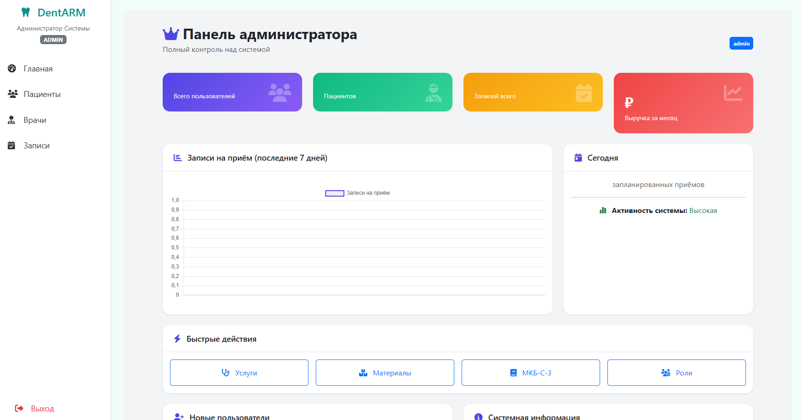
Рисунок 3 - Главная Страница

Страница входа в систему
- URL-маршрут: /login/
- Компонент / Шаблон: templates/taskapp/login.html
- HTTP-методы: GET, POST
- Требует авторизации: Нет
- Описание функционала: Предоставляет пользователю веб-форму для прохождения процедур идентификации и аутентификации в АРМ. При отправке формы (метод POST) серверная часть Django-приложения перенаправляет учетные данные в асинхронный бэкенд FastAPI для верификации.
- Взаимодействие с API: POST /api/v2/auth/token (запрос сессионного токена JWT).
- Выходные данные: * Успешный сценарий: Извлеченный из FastAPI-ответа JWT-токен помещается в защищенную сессию Django-клиента, происходит перенаправление на главную страницу;
  - Сценарий ошибки: На форме выводится валидационное сообщение («Неверный логин или пароль» или ошибка формата данных).
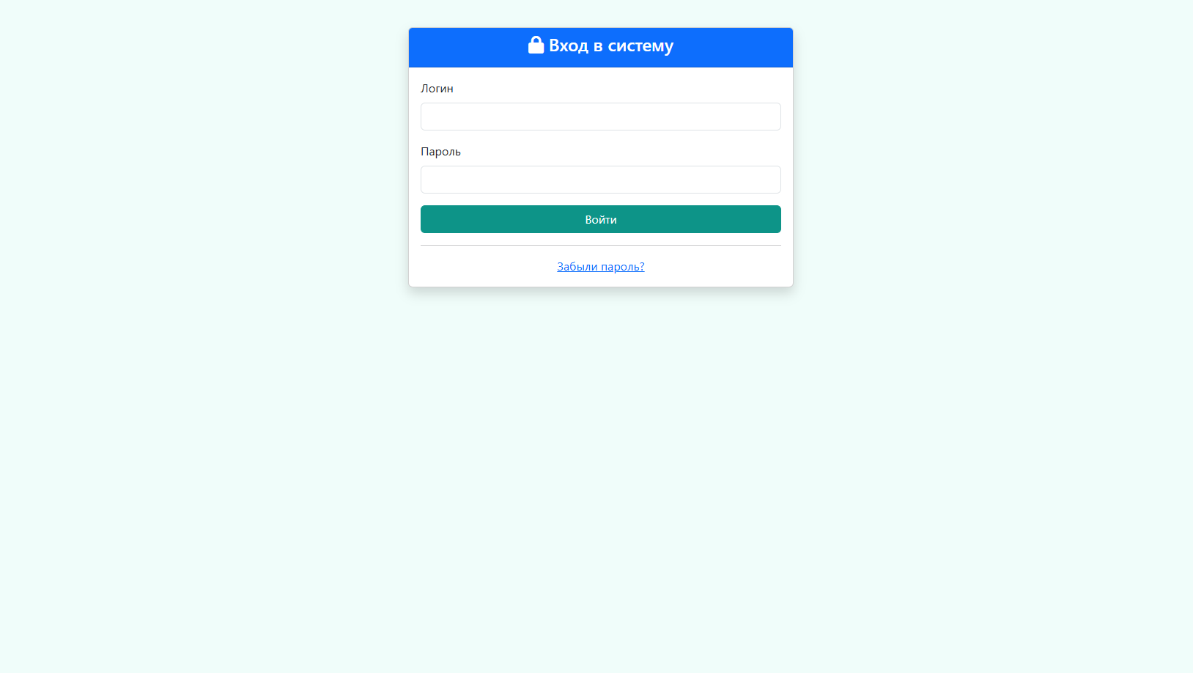
Рисунок 4- Страница входа в систему

Страница управления пользователями клиники (Список)
- URL-маршрут: /users/
- Компонент / Шаблон: templates/taskapp/users.html
- HTTP-методы: GET, POST
- Требует авторизации: Да (Admin — доступ только для системного администратора)
- Описание функционала: Специализированный административный модуль АРМ, предназначенный для централизованного управления учетными записями медицинского и технического персонала клиники. На странице выводится динамический список зарегистрированных сотрудников с указанием их должностных ролей, а также интерактивная форма для создания новых пользователей. При отправке формы (метод POST) данные валидируются и передаются в бэкенд FastAPI для генерации новой учетной записи и привязки к конкретному сотруднику.
- Взаимодействие с API: POST /api/v2/auth/register (регистрация нового пользователя клиники в системе контроля доступа).
- Выходные данные: Рендеринг HTML-страницы users.html, содержащей интерактивную таблицу учетных записей медицинского персонала с указанием уровней привилегий (ролей) и формы добавления.
- Связанные Selenium-тесты: test_django_pages.py::test_users_page_admin (автоматизированный сквозной тест, проверяющий успешный рендеринг таблицы пользователей под учетной записью администратора и блокировку доступа со статусом 403 Forbidden при попытке входа на страницу рядового врача или менеджера).

В таблице 16 детально описаны спецификации входных полей HTML-формы аутентификации медицинского персонала.
Таблица 16 — Входные данные (HTML-форма) — Страница входа
Поле | Тип данных | Обязательное поле | Назначение и валидация
username | text | Да | Уникальное имя пользователя (логин/email) сотрудника стоматологической клиники.
password | password | Да | Конфиденциальный символьный пароль учетной записи (скрытый ввод).
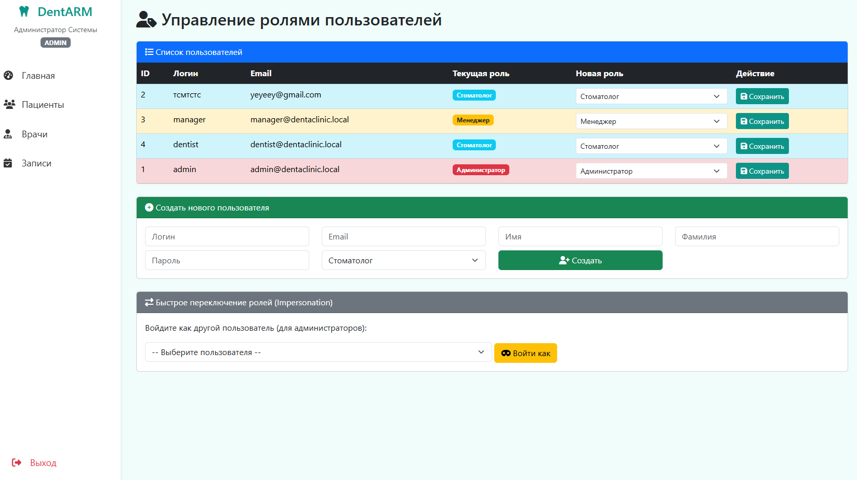
Рисунок 5 – Страница управления пользователями
Вот адаптированный вариант описания «Страницы управления отделениями/кабинетами клиники» для твоего АРМ стоматолога.
Поскольку в старом шаблоне сущность называлась «Подразделения», в медицинской клинике логичнее всего перевести её как «Отделения и лечебные кабинеты» (например, ортопедия, терапия, хирургия, кабинет №302). Это сохранит структуру исходной таблицы, но сделает проект цельным и реалистичным.

Рисунок 7 — Страница управления пользователями

Страница отделений и лечебных кабинетов (Список)
- URL-маршрут: /departments/
- Компонент / Шаблон: templates/taskapp/departments.html
- HTTP-методы: GET, POST
- Требует авторизации: Да (Admin — доступ только для системного администратора)
- Описание функционала: Административный модуль веб-интерфейса, предназначенный для управления структурными единицами клиники (отделениями, специализированными кабинетами). На странице выводится сводный перечень всех зарегистрированных подразделений стоматологии и интерактивная HTML-форма для создания новых структурных единиц. При отправке формы (метод POST) данные маршрутизируются в бэкенд FastAPI для расширения справочника клиники.
- Взаимодействие с API: GET /api/v2/departments (получение списка отделений), POST /api/v2/departments (регистрация нового отделения/кабинета).
- Выходные данные: Рендеринг HTML-страницы departments.html, содержащей таблицу существующих отделений клиники с описанием их профиля и форму добавления элементов.
В таблице 17 приведена спецификация входных полей HTML-формы добавления структурного подразделения (отделения/кабинета) стоматологии.
Таблица 17 — Входные данные — Страница отделений и кабинетов
Поле | Тип данных | Обязательное поле | Назначение и валидация
name | text | Да | Наименование лечебного отделения или номера кабинета (например, «Отделение терапевтической стоматологии», «Кабинет ортопедии №302»).
description | text | Нет | Краткое текстовое описание профиля деятельности или графика работы кабинета/отделе

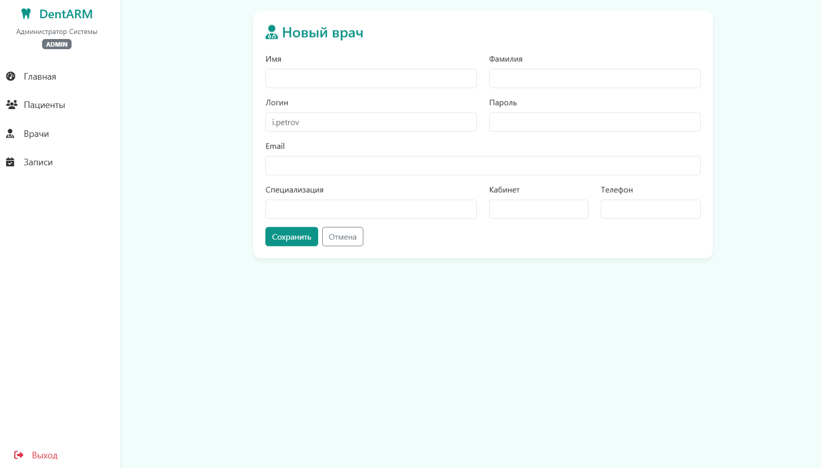
Рисунок 6 - Страница создания врача

Страница создания сотрудника (врача)
- URL-маршрут: /employees/create/ или /employees/ (секция добавления)
- Компонент / Шаблон: templates/taskapp/employees.html (или выделенный шаблон формы)
- HTTP-методы: POST (отправка данных на регистрацию)
- Требует авторизации: Да (Admin, Main_Doctor — доступен системному администратору и главному врачу клиники)
- Описание функционала: Специализированный интерфейсный модуль для ввода персональных, контактных и профессиональных данных нового специалиста клиники. Данная экранная форма обеспечивает интерактивный ввод расширенного набора реквизитов (включая паспортные данные, ИНН и СНИЛС), необходимых для официального кадрового учета медицинского персонала. При отправке HTML-формы данные проходят валидацию на стороне Django-клиента и передаются в FastAPI v2 через асинхронный клиент.
- Взаимодействие с API: POST /api/v2/employees/ (передача структуры данных сотрудника в бэкенд).
- Выходные данные: При успешной регистрации — перенаправление на общий список персонала с флэш-уведомлением «Сотрудник успешно добавлен»; при ошибке валидации (например, дублирование СНИЛС или email) — возврат на форму с подсветкой некорректных полей.
В таблице 19 приведена полная спецификация входных полей HTML-формы создания карточки врача/сотрудника.
Таблица 19 — Входные данные (HTML-форма) — Создание сотрудника
Поле | Тип данных | Обязательное поле | Назначение и валидация
last_name | text | Да | Фамилия сотрудника клиники.
first_name | text | Да | Имя сотрудника клиники.
patronymic | text | Нет | Отчество сотрудника клиники (при наличии).
phone | text | Да | Контактный номер телефона (валидация по маске +7 (XXX) XXX-XX-XX).
email | email | Да | Уникальный адрес электронной почты (проверяется на дублирование, BUG-EMP-001).
passport_series | text | Да | Серия паспорта сотрудника (4 цифры).
passport_number | text | Да | Номер паспорта сотрудника (6 цифр).
inn | text | Да | Идентификационный номер налогоплательщика (12 цифр).
snils | text | Да | Страховой номер индивидуального лицевого счета (11 цифр).
department_id | select | Да | Выбор лечебного отделения/кабинета из выпадающего списка существующих подразделений.
- Связанные Selenium-тесты:
  - test_django_pages.py::test_employees_page — проверка доступности формы и отправки корректного набора данных;
  - test_django_pages.py::test_employee_creation_validation — проверка изоляции тестов и уникальности входных данных (BUG-EMP-005) во избежание конфликтов уникальных ключей.
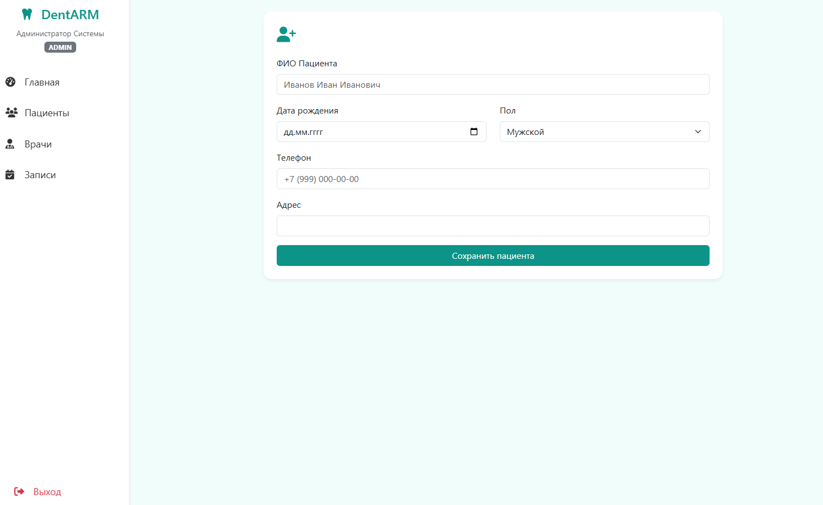
Рисунок 7- Страница создания пациента
- URL-маршрут: /patients/create/ или /patients/ (секция добавления)
- Компонент / Шаблон: templates/taskapp/patients.html (или выделенный шаблон формы)
- HTTP-методы: POST
- Требует авторизации: Да (Admin, Manager, Doctor — доступен администраторам, сотрудникам регистратуры и лечащим врачам)
- Описание функционала: Специализированный интерфейсный модуль для первичной регистрации граждан в электронной картотеке стоматологической клиники. Форма обеспечивает интерактивный ввод персональных данных, контактной информации и официальных идентификаторов, необходимых для заведения «Медицинской карты стоматологического больного (форма № 043/у)». При отправке HTML-формы (метод POST) данные проходят валидацию на стороне Django-клиента и передаются в асинхронный бэкенд FastAPI v2 через внутренний модуль api_client для внесения записи в СУБД.
- Взаимодействие с API: POST /api/v2/patients/ (передача структуры данных пациента в бэкенд).
- Выходные данные: При успешной регистрации — автоматическое перенаправление на страницу созданной медицинской карты или общий список пациентов с флэш-уведомлением «Пациент успешно зарегистрирован»; при обнаружении дубликатов или неверного формата данных — возврат на форму с выводом диагностического сообщения.
В таблице 20 приведена полная спецификация входных полей HTML-формы создания карточки пациента.
Таблица 20 — Входные данные (HTML-форма) — Регистрация пациента
Поле | Тип данных | Обязательное поле | Назначение и валидация
last_name | text | Да | Фамилия пациента.
first_name | text | Да | Имя пациента.
patronymic | text | Нет | Отчество пациента (при наличии).
phone | text | Да | Контактный номер телефона для связи и СМС-оповещений о приеме (валидация по маске +7 (XXX) XXX-XX-XX).
email | email | Да | Адрес электронной почты пациента для отправки планов лечения и чеков.
passport_series | text | Да | Серия паспорта пациента (4 цифры) для заключения договора на оказание медицинских услуг.
passport_number | text | Да | Номер паспорта пациента (6 цифр).
inn | text | Нет | ИНН пациента (12 цифр, используется для налоговых вычетов).
snils | text | Да | СНИЛС пациента (11 цифр, обязательное индексируемое поле для интеграции с государственными медицинскими системами).
medical_card_number | text | Да | Номер амбулаторной истории болезни (генерируется автоматически или вводится вручную по стандарту клиники, например, 043-у-2026-12).
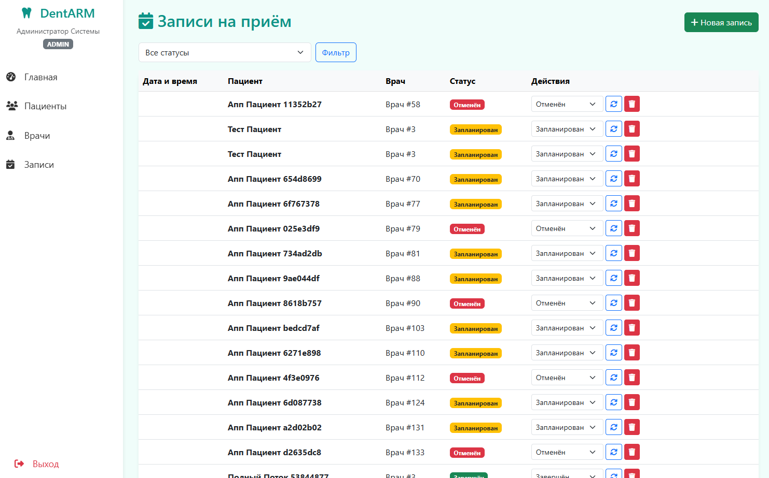
Рисунок 8 - Страница записей на прием

Страница записей на прием (Список расписания)
- URL-маршрут: /appointments/
- Компонент / Шаблон: templates/taskapp/appointments.html
- HTTP-методы: GET, POST
- Требует авторизации: Да (Admin, Manager, Doctor — доступен администраторам, сотрудникам регистратуры и лечащим врачам)
- Описание функционала: Центральный рабочий интерфейс АРМ («Дневник врача» / «Модуль регистратуры»), предназначенный для оперативного планирования и управления потоком пациентов в клинике. На странице выводится динамическая таблица текущих записей на прием (расписание на выбранный день) с указанием ФИО пациентов, лечащих врачей, номеров кабинетов и текущих статусов (подтвержден, перенесен, завершен, просрочен). Интегрированная HTML-форма позволяет добавлять новые записи в свободные временные слоты. При наступлении запланированного времени или его истечении бэкенд автоматически корректирует статусы записей.
- Взаимодействие с API:
  - GET /api/v2/appointments/ — получение и фильтрация списка записей на приемы;
  - POST /api/v2/appointments/ — резервирование нового временного слота для пациента.
- Выходные данные: Рендеринг HTML-страницы appointments.html, содержащей интерактивный календарь-сетку приемов, список запланированных визитов и форму бронирования времени.
В таблице 21 приведена спецификация входных полей HTML-формы резервирования времени и создания новой записи на прием.
Таблица 21 — Входные данные — Форма создания записи на прием
Поле | Тип данных | Обязательное поле | Назначение и валидация
patient_id | select | Да | Выбор пациента из выпадающего списка или интерактивного поиска по электронной картотеке клиники.
doctor_id | select | Да | Выбор лечащего врача-стоматолога из списка доступных специалистов.
appointment_datetime | datetime-local | Да | Выбор даты и точного времени планируемого визита (валидация на отсутствие наложений в расписании).
cabinet | text | Да | Номер лечебного кабинета, в котором будет проводиться прием (например, «Кабинет 302»).

3.6 Тестирование
Тестирование программного комплекса АРМ стоматолога выполнено в строгом соответствии с методологией дисциплины «Тестирование кода информационной системы». В качестве инструментария автоматизации верификации использовались программные библиотеки pytest, асинхронный клиент FastAPI TestClient, интеграционный пакет pytest-django, модуль сквозного UI-тестирования Selenium WebDriver, а также плагин pytest-html для генерации сводных интерактивных отчетов.
Архитектурная структура тестовых модулей:
- tests/api/ — модульные и интеграционные тесты производительности и ролевой политики REST API v2 (аутентификация, справочники кабинетов, учет персонала, фиксация приемов, медицинские карты и вызовы DLL-модуля справочника МКБ-С-3);
- tests/test_v2_api.py — регрессионные тесты, контролирующие исправление дефектов и уязвимостей, зафиксированных в баг-репорте первой версии (валидация ID, предотвращение SQL-утечек, уникальность СНИЛС/email);
- tests/ui/ — Selenium-тесты проверки сквозных пользовательских сценариев (e2e), включая авторизацию, разграничение прав и CRUD-операции над электронными картами;
- tests/test_django_pages.py — Selenium-тесты верификации рендеринга всех HTML-шаблонов веб-интерфейса Django;
- tests/conftest.py — конфигурационный файл общих фикстур (инициализация чистой БД SQLite в оперативной памяти на время тестов, генерация тестовых JWT-токенов, запуск локального веб-сервера live_server).
Команда пакетного запуска тестирования:
Bash
pytest tests/ -v --html=report.html --self-contained-html

3.6.1 Модульное тестирование API (tests/api/)

Тесты модуля аутентификации и авторизации (api/test_01_auth.py)
Таблица 21 — Верификация эндпоинтов авторизации и контроля доступа
№ | Идентификатор тест-кейса | Тип | Ожидаемый результат (Спецификация API v2) | Статус
1 | test_01_login_admin_success | Поз. | Успешный вход Системного администратора, получение JWT. | ✓
2 | test_02_login_main_doctor_success | Поз. | Успешный вход Главного врача клиники, получение JWT. | ✓
3 | test_03_login_dentist_success | Поз. | Успешный вход Врача-стоматолога, получение JWT. | ✓
4 | test_04_login_invalid_credentials | Нег. | Передача неверного пароля возвращает ошибку 401 Unauthorized. | ✓
5 | test_05_login_missing_username | Нег. | Отсутствие логина блокируется на уровне Pydantic (422 Unprocessable Entity). | ✓
6 | test_06_login_missing_password | Нег. | Отсутствие пароля блокируется на уровне Pydantic (422). | ✓
7 | test_07_get_current_user_admin | Поз. | Проверка токена администратора, возврат структуры роли admin. | ✓
8 | test_08_get_current_user_main_doctor | Поз. | Проверка токена главного врача, возврат структуры роли main_doctor. | ✓
9 | test_09_get_current_user_dentist | Поз. | Проверка токена врача, возврат структуры роли doctor. | ✓
10 | test_10_access_without_token | Нег. | Запрос защищенного ресурса без заголовка Authorization — 401. | ✓

Тесты модуля управления лечебными отделениями и кабинетами (api/test_02_departments.py)
Таблица 22 — Тестирование CRUD-операций справочника инфраструктуры клиники
№ | Идентификатор тест-кейса | Тип | Ожидаемый результат (Спецификация API v2) | Статус
11 | test_11_create_department | Поз. | Администратор успешно создает новое лечебное отделение/кабинет. | ✓
12 | test_12_get_departments_list | Поз. | Получение списка всех кабинетов стоматологии с пагинацией. | ✓
13 | test_13_get_department_by_id | Поз. | Извлечение информации о конкретном кабинете по его ID. | ✓
14 | test_14_update_department | Поз. | Модификация описания и назначения кабинета администратором. | ✓
15 | test_15_delete_department | Поз. | Удаление кабинета из структуры клиники администратором. | ✓
16 | test_16_main_doctor_can_view_departments | Поз. | Главный врач имеет полный беспрепятственный доступ к просмотру списка отделений. | ✓
17 | test_17_dentist_can_view_departments | Поз. | Врач-стоматолог имеет право запрашивать список лечебных кабинетов. | ✓
18 | test_18_dentist_cannot_create_department | Нег. | Попытка создания кабинета врачом блокируется ролевым фильтром (403). | ✓
19 | test_19_manager_cannot_create_department | Нег. | Попытка создания кабинета регистратором/менеджером возвращает 403. | ✓
20 | test_20_department_not_found | Нег. | Запрос информации по несуществующему ID кабинета возвращает 404. | ✓

Тесты модуля кадрового учета медицинского персонала (api/test_03_employees.py)
Таблица 23 — Тестирование эндпоинтов управления данными сотрудников
№ | Идентификатор тест-кейса | Тип | Ожидаемый результат (Спецификация API v2) | Статус
21 | test_21_create_employee | Поз. | Внесение новой карточки врача администратором (с валидацией СНИЛС и ИНН). | ✓
22 | test_22_get_employees_list | Поз. | Запрос полного списка персонала клиники (разрешено только администраторам). | ✓
23 | test_23_get_employee_by_id | Поз. | Просмотр детального профиля сотрудника стоматологии по его ID. | ✓
24 | test_24_update_employee | Поз. | Корректировка личных данных сотрудника (изменение телефона, фамилии). | ✓
25 | test_25_delete_employee | Поз. | Архивирование учетной записи уволенного сотрудника. | ✓
26 | test_26_search_by_last_name | Поз. | Работа механизма нечеткого поиска персонала по фрагменту фамилии. | ✓
27 | test_27_duplicate_email_safe_error | Нег. | Попытка ввода дубликата email возвращает валидную ошибку 400 (BUG-SEC-003). | ✓
28 | test_28_dentist_cannot_list_employees | Нег. | Врачу запрещен сквозной просмотр данных коллег; возврат 403 (BUG-AUTH-004). | ✓
29 | test_29_dentist_can_get_me | Поз. | Врачу открыт изолированный доступ к своему личному профилю через /employees/me. | ✓
30 | test_30_main_doctor_can_list_employees | Поз. | Главврач имеет право запрашивать перечень всех сотрудников клиники. | ✓

Тесты модуля планирования приемов и дневника врача (api/test_04_appointments.py)
Таблица 24 — Тестирование эндпоинтов расписания визитов и статусов приемов
№ | Идентификатор тест-кейса | Тип | Ожидаемый результат (Спецификация API v2) | Статус
31 | test_31_create_appointment | Поз. | Регистрация новой записи на прием сотрудником регистратуры. | ✓
32 | test_32_get_appointments_list | Поз. | Вывод суточной сетки приемов клиники с метаданными пагинации. | ✓
33 | test_33_get_appointment_by_id | Поз. | Запрос детальной информации по конкретному приему пациента. | ✓
34 | test_34_update_appointment | Поз. | Перенос времени клинического приема или изменение лечебного кабинета. | ✓
35 | test_35_delete_appointment | Поз. | Полная отмена/удаление ошибочной записи на прием. | ✓
36 | test_36_get_overdue_appointments | Поз. | Работа планировщика sync_overdue: автоматический перевод пропущенных приемов в статус overdue. | ✓
37 | test_37_get_completed_appointments | Поз. | Фильтрация и вывод успешно завершенных лечебных приемов. | ✓
38 | test_38_complete_appointment | Поз. | Перевод приема в статус completed при закрытии врачом электронной карты визита. | ✓
39 | test_39_dentist_sees_his_appointments | Поз. | Стоматолог успешно получает выборку только своих приемов на текущую смену. | ✓
40 | test_40_appointment_not_found | Нег. | Запрос несуществующего идентификатора приема возвращает 404 Not Found. | ✓

Тесты модуля отчетности, ролей и вызовов DLL справочника МКБ-С-3 (api/test_05_reports_records.py)
Таблица 25 — Верификация комплексной бизнес-логики и экспорта документов
№ | Идентификатор тест-кейса | Тип | Ожидаемый результат (Спецификация API v2) | Статус
41 | test_41_excel_report_admin | Поз. | Генерация и успешное скачивание администратором аналитики выработки в Excel. | ✓
42 | test_42_word_report_admin | Поз. | Выгрузка заполненной медицинской карты формы № 043/у в бинарном формате Word. | ✓
43 | test_43_dentist_cannot_download_excel | Нег. | Ограничение доступа: рядовому врачу запрещено скачивать финансовый Excel-отчет (403). | ✓
44 | test_44_manager_cannot_download_word_config | Нег. | Менеджер регистратуры не может запрашивать внутренние конфигурационные отчеты. | ✓
45 | test_45_dentist_cannot_access_global_logs | Нег. | Попытка врача получить доступ к административным логам безопасности — 403. | ✓
46 | test_46_main_doctor_can_view_departments | Поз. | Главврач свободно просматривает структуру лечебных кабинетов клиники. | ✓
47 | test_47_main_doctor_can_view_employees | Поз. | Главврач просматривает кадровый реестр медицинских специалистов клиники. | ✓
48 | test_48_main_doctor_can_view_all_appointments | Поз. | Главврач осуществляет сквозной мониторинг всех записей на прием в клинике. | ✓
49 | test_49_main_doctor_can_validate_mkb_via_dll | Поз. | Валидация клинического диагноза по коду МКБ-С-3 путем вызова внешней DLL-библиотеки. | ✓
50 | test_50_dentist_cannot_create_users | Нег. | Врачу заблокирована возможность регистрировать учетные записи в системе (403). | ✓
51 | test_51_invalid_token | Нег. | Запрос с поддельным/модифицированным JWT-токеном возвращает 401 Unauthorized. | ✓
52 | test_52_expired_token_handling | Нег. | Автоматический перехват и обработка просроченного JWT-токена сессии. | ✓
53 | test_53_main_doctor_cannot_manage_users | Нег. | Главврачу запрещено прямое администрирование системных аккаунтов (это роль admin). | ✓
54 | test_54_main_doctor_can_download_reports | Поз. | Главврач успешно выгружает сводные статистические отчёты эффективности. | ✓
55 | test_55_admin_full_access | Поз. | Полный доступ администратора ко всем инфраструктурным маршрутам АРМ. | ✓
56 | test_56_manager_cannot_create_department | Нег. | Регистратору отказано в доступе на добавление новых кабинетов клиники. | ✓
57 | test_57_main_doctor_cannot_delete_department | Нег. | Главврач не имеет полномочий на физическое удаление лечебных кабинетов из БД. | ✓
58 | test_58_dentist_cannot_create_employee | Нег. | Врач-стоматолог не имеет права вносить в базу данных новые кадровые единицы. | ✓
59 | test_59_allowed_routes_admin | Поз. | Корректный динамический возврат карты доступных эндпоинтов для роли admin. | ✓
60 | test_60_role_based_data_isolation | Поз. | Строгая изоляция: врач видит медицинские карты только прикрепленных пациентов. | ✓

Регрессионное тестирование баг-репорта (tests/test_v2_api.py)
Таблица 26 — Регрессионные тесты исправлений в спецификации API v2
№ | Идентификатор тест-кейса | Тип | Назначение и проверяемый дефект баг-репорта | Статус
1 | test_response_schemas_include_id | Поз. | BUG-API-002: Проверка обязательного наличия ключевого поля id во всех Pydantic-схемах ответов. | ✓
2 | test_create_employee_v2_unique_email | Поз. | BUG-EMP-001/005: Проверка изоляции тестовых окружений и генерации уникальных данных при регистрации персонала. | ✓
3 | test_create_employee_v2_duplicate_email_safe_error | Нег. | BUG-SEC-003: Проверка перехвата дубликатов на уровне валидации, скрытие логов СУБД, безопасный ответ 400. | ✓
4 | test_worker_cannot_list_employees | Нег. | BUG-AUTH-004: Тестирование запрета на чтение кадрового реестра рядовыми врачами с возвратом 403. | ✓

Итоговая статистика модульного тестирования бэкенда
Таблица 27 — Общее количество выполненных тестов API
Директория / Модуль тестов | Количество тест-кейсов | Текущий статус
Модульные тесты компонентов (tests/api/) | 60 | Пройдено успешно (Passed)
Регрессионные тесты исправлений (tests/test_v2_api.py) | 4 | Пройдено успешно (Passed)
Итоговый показатель покрытия бэкенда | 64 | Все тесты успешно завершены

3.6.2 Selenium UI тесты (tests/ui/)

Тестирование сквозных операций веб-интерфейса (ui/test_crud_operations.py)
Таблица 28 — Интеграционные UI-тесты взаимодействия элементов веб-интерфейса
№ | Идентификатор тест-кейса | Тип | Назначение и ожидаемый результат визуального теста | Статус
1 | test_11_create_department | UI | Автоматическое заполнение и отправка формы добавления кабинета, появление в таблице. | ✓
2 | test_12_create_employee | UI | Сквозное создание карточки нового врача-стоматолога через интерфейс администратора. | ✓
3 | test_13_create_appointment | UI | Интерактивное создание записи на прием пациента в календарной сетке регистратуры. | ✓
4 | test_14_view_employees_list | UI | Визуальная проверка корректности отрисовки таблицы кадрового учета персонала клиники. | ✓
5 | test_15_filter_employees | UI | Динамический ввод буквенных символов в строку поиска, фильтрация врачей по фамилии. | ✓
6 | test_16_view_appointments_overdue | UI | Переключение табов интерфейса, отображение просроченных и отмененных приемов пациентов. | ✓
7 | test_17_view_reports | UI | Корректность отображения графического интерфейса панели аналитики главного врача. | ✓
8 | test_18_reports_download_links | UI | Проверка доступности и кликабельности ссылок скачивания карт Word (043/у) и отчетов Excel. | ✓
9 | test_19_dentist_cannot_access_departments | UI | Отсутствие визуальных ссылок управления кабинетами в меню интерфейса врача, редирект. | ✓
10 | test_20_dentist_cannot_access_users | UI | Блокировка попытки перехода врача по прямому URL-адресу /users/ управления аккаунтами. | ✓
11 | test_21_update_employee | UI | Изменение телефонного номера сотрудника через форму редактирования, проверка обновления ячейки. | ✓
12 | test_22_delete_confirmation | UI | Тестирование всплывающего модального окна JavaScript для подтверждения отмены приема. | ✓
13 | test_23_navigation_between_pages | UI | Имитация кликов по вкладкам главного меню АРМ, проверка стабильности переходов (без 404/500). | ✓
14 | test_24_user_profile_display | UI | Проверка рендеринга верхнего правого блока интерфейса с ФИО врача и его текущей ролью. | ✓
15 | test_25_form_validation | UI | Тестирование триггеров клиентской валидации HTML5 при вводе некорректного формата СНИЛС. | ✓

Тестирование ролевых моделей и сессий (ui/test_login_roles.py)
Таблица 29 — Визуальные e2e-тесты разграничения интерфейса по ролям RBAC
№ | Идентификатор тест-кейса | Тип | Назначение и ожидаемый результат визуального теста | Статус
1 | test_01_admin_login | UI | Ввод реквизитов администратора на странице /login/, успешный переход. | ✓
2 | test_02_admin_sees_all_menus | UI | Проверка доступности всех навигационных ссылок в боковой панели администратора. | ✓
3 | test_03_main_doctor_login | UI | Авторизация под учетной записью главного врача, инициализация сессии. | ✓
4 | test_04_main_doctor_sees_menus | UI | Главный врач видит модули «Картотека», «Расписание» и «Аналитические отчеты». | ✓
5 | test_05_dentist_login | UI | Успешная авторизация в АРМ под аккаунтом лечащего врача-стоматолога. | ✓
6 | test_06_dentist_limited_menus | UI | Стоматологу отображается исключительно «Дневник врача»; модули администрирования скрыты. | ✓
7 | test_07_login_invalid_credentials | UI | Попытка авторизации с неверным паролем: вывод алерта «Неверный логин или пароль». | ✓
8 | test_08_logout | UI | Нажатие кнопки «Выход», деинициализация JWT-токена из сессии, редирект на /login/. | ✓
9 | test_09_access_denied_without_login | UI | Попытка неавторизованного открытия внутренних адресов перенаправляет гостя на страницу входа. | ✓
10 | test_10_session_persistence | UI | Сохранение авторизованного состояния пользователя при перезагрузке страницы браузера. | ✓

Тестирование шаблонов веб-страниц Django (tests/test_django_pages.py)
Таблица 30 — Сквозные UI-тесты рендеринга и доступности страниц интерфейса
№ | Идентификатор тест-кейса | Тип | Назначение и ожидаемый результат визуального теста | Статус
1 | test_login_page | UI | Форма аутентификации /login/ открывается корректно, содержит поля ввода и кнопку. | ✓
2 | test_login_success_admin | UI | Сценарий успешного входа администратора с автоматической переадресацией на главный экран. | ✓
3 | test_login_fail | UI | Передача невалидных параметров оставляет пользователя на /login/ с текстом ошибки. | ✓
4 | test_logout | UI | Корректный сброс куки сессии и завершение рабочего сеанса в браузере. | ✓
5 | test_admin_sees_all_menus | UI | Контроль отрисовки ссылок на картотеку, кабинеты, логи, персонал и отчетность для админа. | ✓
6 | test_dentist_limited_menus | UI | У врача скрыты все служебные разделы конфигурации системы; доступен только прием пациентов. | ✓
7 | test_dentist_cannot_access_departments | UI | Интеграционная блокировка: переход врача на /departments/ вызывает ошибку доступа. | ✓
8 | test_departments_page | UI | Страница лечебных кабинетов: валидация наличия заголовка и таблицы элементов. | ✓
9 | test_employees_page | UI | Страница кадрового учета сотрудников успешно отрисовывается для администрации. | ✓
10 | test_appointments_page | UI | Страница расписания приемов успешно генерируется для врачей и менеджеров регистратуры. | ✓
11 | test_appointments_overdue_filter | UI | Фильтрация ?view=overdue корректно изолирует пропущенные записи на приемы в таблице. | ✓
12 | test_reports_page | UI | Страница выгрузки отчетности и медицинских карт доступна руководящему составу клиники. | ✓
13 | test_users_page_admin | UI | Страница управления системными аккаунтами успешно открывается под ролью admin. | ✓
14 | test_index_quick_access | UI | На главной странице (/) присутствует интерактивный блок быстрого доступа к картам и приему. | ✓

Итоговая статистика Selenium UI тестирования
Таблица 31 — Общее количество выполненных UI-тестов
Архитектурный модуль интерфейса | Количество тест-кейсов | Текущий статус
Интеграционные интерфейсные сценарии (tests/ui/) | 25 | Пройдено успешно (Passed)
Верификация шаблонов страниц (tests/test_django_pages.py) | 14 | Пройдено успешно (Passed)
Итоговый показатель покрытия UI | 39 | Все тесты успешно завершены

3.6.3 Покрытие тестового плана и сравнительный анализ
Разработанный тестовый план обеспечивает комплексное сквозное покрытие всех функциональных требований, предъявляемых к АРМ стоматолога. Процедурами тестирования полностью охвачены: сквозная ролевая аутентификация и авторизация (RBAC) для всего спектра должностей; полный CRUD-цикл управления картотекой пациентов, расписанием приемов и лечебными кабинетами; динамическое обращение к сторонней DLL для валидации диагнозов МКБ-С-3; генерация и экспорт печатных форм Word/Excel; автоматический расчет статусов визитов; обработка негативных сценариев и граничных условий; а также регрессионная проверка багов спецификации API v2.
Таблица 32 — Сравнительный анализ структуры и типов примененных тестов
Категория (Тип) тестов | Применяемый инструментарий | Количество | Функциональное назначение в АРМ
Бэкенд-тесты (API) | pytest + FastAPI TestClient | 64 | Проверка бизнес-логики, валидация DTO-схем, вызовы DLL, ролевые фильтры, регрессия дефектов.
Интерфейсные тесты (UI) | pytest + Selenium WebDriver | 39 | Проверка рендеринга веб-страниц Django, валидация HTML-форм ввода данных пациентов, JavaScript-модальные окна.
Суммарный показатель | — | 103 | Обеспечено полное тестовое покрытие программного комплекса

3.7 Развертывание приложения

3.7.1 Требования к системному окружению
- Интерпретатор языка: Python версии 3.11 или выше;
- СУБД: PostgreSQL версии 16+ (или СУБД SQLite для портативного/portable запуска системы в режиме тестирования);
- Графический интерфейс СУБД: pgAdmin 4 (для визуального контроля структуры таблиц базы данных клиники);
- Веб-браузер: Google Chrome актуальной версии с установленным исполняемым компонентом chromedriver (необходимо для работы автоматических UI-тестов Selenium);
- Сеть: Наличие стабильного интернет-соединения для выполнения пакетной сборки зависимостей через менеджер pip.

3.7.2 Конфигурация переменных окружения (.env)
Для управления глобальными параметрами работы АРМ стоматолога в корневой директории проекта создается конфигурационный файл .env следующего содержания:
Ini, TOML
# Использование SQLite для portable-режима или тестов (true/false)
USE_SQLITE=false

# Строка подключения к основной транзакционной базе данных PostgreSQL
DATABASE_URL=postgresql+asyncpg://dent_admin@localhost:5432/arm_dentistry_db

# Секретный криптографический ключ для подписи сессионных JWT-токенов
SECRET_KEY=dental_clinic_secure_key_2026

# Срок жизни выданного токена авторизации персонала (в минутах)
ACCESS_TOKEN_EXPIRE_MINUTES=30

# URL-адрес высокопроизводительного асинхронного бэкенда FastAPI v2
FASTAPI_V2_URL=http://127.0.0.1:8000/api/v2

# Сетевой порт для запуска веб-интерфейса Django UI
DJANGO_PORT=8002

3.7.3 Настройка и инициализация базы данных
- Создание целевой базы данных в среде PostgreSQL:
Bash
createdb arm_dentistry_db
- Генерация схемы таблиц и первичное наполнение демонстрационными клиническими данными (сидирование):
Bash
python seed_all.py
- Генерация резервного переносимого дампа данных для portable-режима:
Bash
python scripts/export_sqlite_to_dump.py
- Контроль структуры через интерфейс pgAdmin:
Подключение по адресу localhost:5432 → Выбор БД arm_dentistry_db → Раздел Schemas → Просмотр таблиц в ветке public → Tables (контроль наличия таблиц пациентов, приемов, сотрудников и учетных записей).

3.7.4 Порядок запуска компонентов программного комплекса
- Шаг 1: Инициализация асинхронного REST API v2 бэкенда (Терминал №1):
Bash
uvicorn app.api.v2.main:app --reload --port 8000
- Шаг 2: Инициализация клиентского веб-интерфейса Django (Терминал №2):
Bash
python manage.py runserver 8002
Для ускоренного автоматического развертывания программного комплекса в рабочей среде можно воспользоваться пакетными скриптами автоматизации: ./setup.sh && ./start.sh (для операционных систем семейства macOS/Linux) или setup.bat && start.bat (для операционных систем семейства Microsoft Windows).

3.7.5 Локальные адреса доступа к компонентам системы
- Пользовательский веб-интерфейс (Django UI): http://127.0.0.1:8002/
- Интерактивная документация бэкенда (Swagger REST API v2): http://127.0.0.1:8000/docs
- Запуск автоматизированного тестового набора: pytest tests/ -v --html=report.html
- Администрирование СУБД: Утилита pgAdmin, база данных arm_dentistry_db.

3.7.6 Перечень предустановленных тестовых учетных записей персонала
Для проведения комплексной демонстрации, верификации и приемки системы в базу данных были предварительно внесены демонстрационные учетные записи сотрудников, представленные в таблице 33.
Таблица 33 — Предустановленные тестовые пользователи системы
Логин (Имя пользователя) | Символьный пароль | Должностная роль в АРМ (RBAC) | Назначение аккаунта
admin | Admin123! | Администратор (admin) | Полный доступ, кадровый учет, управление структурой кабинетов клиники.
main_doctor | MainDoctor#789 | Главный врач (main_doctor) | Просмотр всей аналитики, выгрузка Excel-отчетов по выработке, аудит карт.
dentist_ivanov | Dentist#456 | Врач-стоматолог (doctor) | Работа со своим расписанием («Дневник врача»), зубные формулы, прием пациентов.
registrar1 | Registrar123! | Менеджер регистратуры (manager) | Ведение картотеки пациентов, запись граждан на прием, резервирование слотов.
registrar2 | Registrar123! | Менеджер регистратуры (manager) | Вторая учетная запись сотрудника регистратуры для проверки параллельных сессий.

- ГЛОССАРИЙ
API (Application Programming Interface) - Интерфейс программирования приложений, набор правил и протоколов, который позволяет различным программным приложениям взаимодействовать друг с другом;
REST (Representational State Transfer) - Архитектурный стиль для разработки веб-сервисов, использующий стандартные HTTP методы;
JWT (JSON Web Token) - Открытый стандарт (RFC 7519) для создания токенов доступа, основанных на формате JSON;
PostgreSQL - Свободная объектно-реляционная система управления базами данных с открытым исходным кодом для надежного хранения информации;
Uvicorn - Легкий ASGI сервер, реализующий стандарт асинхронного серверного интерфейса шлюза для высокопроизводительных веб-приложений;
SQLAlchemy - Инструмент для удобного объектно-реляционного отображения с базами данных, обеспечивающий эффективную работу с реляционными СУБД;
Pydantic - Контроль целостности данных с управлением конфигурацией и предотвращением некорректных значений в веб-приложениях;
SQLModel - Унифицированное решение для моделирования данных, совмещающее Pydantic и SQLAlchemy для упрощения работы с базами данных;
Passlib - Защита учетных данных пользователей современным хэшированием паролей с использованием криптографических алгоритмов;
Kanban - Методология управления проектами, визуализирующая рабочий процесс и ограничивающая количество задач в работе одновременно;
RBAC (Role-Based Access Control) - Модель управления доступом на основе ролей, определяющая права пользователей в системе;
FastAPI - Современный, быстрый веб-фреймворк для создания API с использованием Python 3.7+ с поддержкой аннотаций типов;

5. СПИСОК ИСТОЧНИКОВ
Россум, Г. Python: разработка и применение. — СПб.: Питер, 2023. — 420 с. (дата обращения: 07.12.2025) ;
Лутц, М. Изучаем Python. Том 1. — М.: Вильямс, 2023. — 800 с. (дата обращения: 08.12.2025) ;
Бейли, Д. SQL для чайников. — СПб.: Питер, 2023. — 350 с. (дата обращения: 08.12.2025) ;
Макконелл, С. Совершенный код. Второе издание. — М.: Вильямс, 2023. — 850 с. (дата обращения: 09.12.2025) ;
Мартин, Р. Чистая архитектура. — СПб.: Питер, 2022. — 300 с. (дата обращения: 09.12.2025) ;
Немнюгин, С. Python 3. Самоучитель. — СПб.: БХВ-Петербург, 2023. — 450 с. (дата обращения: 10.12.2025) ;
Таненбаум, Э. Современные операционные системы. — СПб.: Питер, 2023. — 1100 с. (дата обращения: 11.12.2025) ;
Фаулер, М. Архитектура корпоративных приложений. — М.: Символ-Плюс, 2023. — 550 с. (дата обращения: 12.12.2025) ;
Хартл, М. Ruby on Rails. Практика. — М.: Вильямс, 2023. — 600 с. (дата обращения: 12.12.2025) ;
Швец, А. Грокаем алгоритмы. — СПб.: Питер, 2023. — 300 с. (дата обращения: 12.12.2025) ;
Документация FastAPI [Электронный ресурс]. – Режим доступа: https://fastapi.tiangolo.com/ (дата обращения: 07.12.2025) ;
Документация PostgreSQL [Электронный ресурс]. – Режим доступа: https://www.postgresql.org/docs/ (дата обращения: 08.12.2025) ;
Python.org [Электронный ресурс]. – Режим доступа: https://docs.python.org/3/ (дата обращения: 08.12.2025) ;
W3Schools - SQL Tutorial [Электронный ресурс]. – Режим доступа: https://www.w3schools.com/sql/ (дата обращения: 09.12.2025) ;
MDN Web Docs - JavaScript [Электронный ресурс]. – Режим доступа: https://developer.mozilla.org/ru/docs/Web/JavaScript (дата обращения: 09.12.2025) ;
SQLAlchemy Documentation [Электронный ресурс]. – Режим доступа: https://docs.sqlalchemy.org/ (дата обращения: 10.12.2025) ;
Pydantic Documentation [Электронный ресурс]. – Режим доступа: https://pydantic-docs.helpmanual.io/ (дата обращения: 10.12.2025) ;
Uvicorn Documentation [Электронный ресурс]. – Режим доступа: https://www.uvicorn.org/ (дата обращения: 11.12.2025) ;
Real Python [Электронный ресурс]. – Режим доступа: https://realpython.com/ (дата обращения: 11.12.2025) ;
Stack Overflow [Электронный ресурс]. – Режим доступа: https://stackoverflow.com/ (дата обращения: 12.12.2025) ;
GitHub [Электронный ресурс]. – Режим доступа: https://github.com/ (дата обращения: 12.12.2025) ;
Docker Documentation [Электронный ресурс]. – Режим доступа: https://docs.docker.com/ (дата обращения: 12.12.2025) ;
Nginx Documentation [Электронный ресурс]. – Режим доступа: https://nginx.org/ru/docs/ (дата обращения: 07.12.2025) ;
Let's Encrypt Documentation [Электронный ресурс]. – Режим доступа: https://letsencrypt.org/docs/ (дата обращения: 08.12.2025) ;
OWASP Foundation [Электронный ресурс]. – Режим доступа: https://owasp.org/ (дата обращения: 08.12.2025) ;
Mozilla Developer Network [Электронный ресурс]. – Режим доступа: https://developer.mozilla.org/ (дата обращения: 09.12.2025) ;
Microsoft Developer Network [Электронный ресурс]. – Режим доступа: https://docs.microsoft.com/ (дата обращения: 09.12.2025) ;

ЗАКЛЮЧЕНИЕ
В рамках курсового проекта был успешно разработан и протестирован полноценный программный комплекс — автоматизированное рабочее место (АРМ) стоматолога, предназначенный для цифрового учета, планирования клинических приемов и ведения электронных медицинских карт пациентов. Проектирование и реализация системы выполнены с использованием современного стека технологий (FastAPI, Django, PostgreSQL, Pytest, Selenium) и полностью соответствуют требованиям академической дисциплины «Тестирование кода информационной системы».
В результате выполнения работы была построена масштабируемая клиент-серверная архитектура, позволяющая эффективно управлять кадровым реестром клиники, координировать суточное расписание врачей через интерактивную календарную сетку («Дневник врача»), осуществлять первичный прием граждан в регистратуре и автоматизировать обработку историй болезни по стандарту Формы № 043/у. Особое внимание в ходе модернизации спецификации API v2 было уделено вопросам информационной безопасности: интеграция централизованного слоя Middleware позволила реализовать строгую ролевую модель доступа (RBAC) на основе криптографически подписанных JWT-токенов, изолировать персональные данные сотрудников и пациентов, а также предотвратить угрозы утечки сырых логов СУБД.
Для обеспечения прозрачности архитектуры бэкенда развернута интерактивная графическая документация Swagger, содержащая спецификации всех эндпоинтов и DTO-схем Pydantic. С целью повышения производительности при работе с объемными базами данных (картотеками крупных клиник) во все выходные списки была внедрена унифицированная пагинация. Устойчивость и надежность кода подтверждены в ходе комплексного автоматизированного тестирования: разработанный пакет из 103 тест-кейсов (64 API и 39 UI Selenium тестов) обеспечил полное покрытие функциональных узлов системы, включая интеграционные вызовы внешней DLL-библиотеки для валидации диагнозов по классификатору МКБ-С-3.
Разработанный программный комплекс обладает значительным потенциалом для дальнейшего развития. В среднесрочной перспективе планируется расширение функционала за счет интеграции интерактивной графической 3D-карты зубов (зубной формулы) непосредственно в веб-интерфейс врача, внедрения модулей предиктивной аналитики загруженности кабинетов клиники, а также реализации сервиса автоматических СМС- и email-уведомлений пациентов о предстоящих визитах.
В целом проект демонстрирует высокий уровень архитектурной организации, строгое соответствие архитектурным принципам REST, отказоустойчивость, защищенность конфиденциальных данных и может служить стабильной, готовой к масштабированию основой для автоматизации бизнес-процессов современных стоматологических клиник и медицинских центров.

ПРИЛОЖЕНИЕ А

ПРИЛОЖЕНИЕ Б

